农机购置补贴辅助管理软件系统

生产企业推荐操作步骤说明书



山西万鸿科技有限公司
2015年12月

目 录
1.文档简介 1
2.推荐操作步骤 1
2.1初次登录系统，是否同意使用服务条款 1
2.2初次登录系统，密码修改 2
2.3完善生产企业资料信息 2
2.4上传承诺书 3
2.5完善产品信息 3
2.6添加经销商（即完善经销信息） 4
2.7产品管理 6
2.7.1产品管理（添加产品） 6
2.7.2产品管理（修改产品） 7
2.7.3产品管理（删除产品） 8
3.联系我们 9

1.文档简介
本文档主要针对当前“生产企业”操作角色，重点讲解生产企业用户在操作系统时我们力推的一些操作步骤。从而更好的让用户对系统进行了解与使用，望用户能仔细阅读。

2.推荐操作步骤

2.1初次登录系统，是否同意使用服务条款
用户在获得补贴系统登录帐号后登录系统时，为了使补贴工作的责任明确性，所以在首次登录系统的时候，需用户仔细阅读并且点击是否同意使用此服务条款。如下图所示：
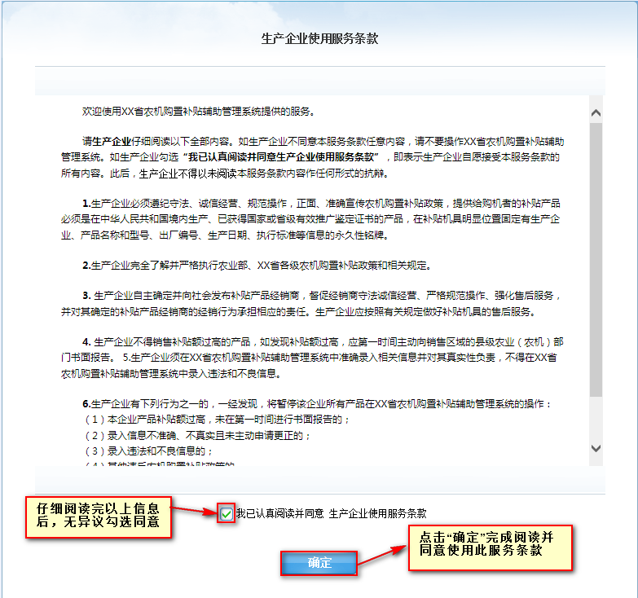

2.2初次登录系统，密码修改
用户在获得补贴系统登录帐号时，密码为初始密码，为用户账号安全考虑，所以在使用初始密码登录系统时，系统需要用户对密码进行修改，修改后才可以对系统进行其他步骤的操作。
使用初始密码登录系统后，系统会有如下图文字提示信息。
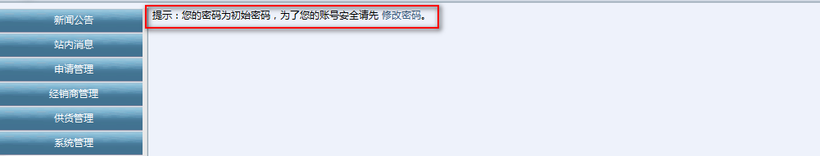
此时用户需要点击页面中的“修改密码”进入到修改密码界面，如下图：
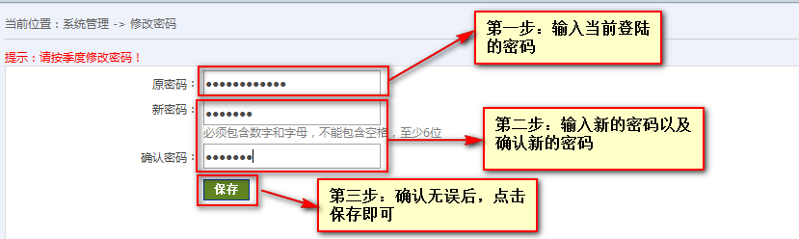

2.3完善生产企业资料信息
为保证系统中用户信息的真实性，用户在使用系统中其他功能之前，需要生产企业用户完善生产企业资料信息。
系统会有如下图文字提示信息（即完善企业信息界面）：
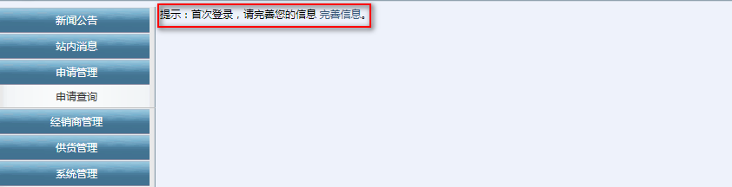

此时用户需要点击页面中的“完善信息”进入到“生产企业信息编辑”界面。此界面中，带红色*的为必填项，填写完之后，点击按钮，即可完成生产企业完善信息工作。如下图所示：
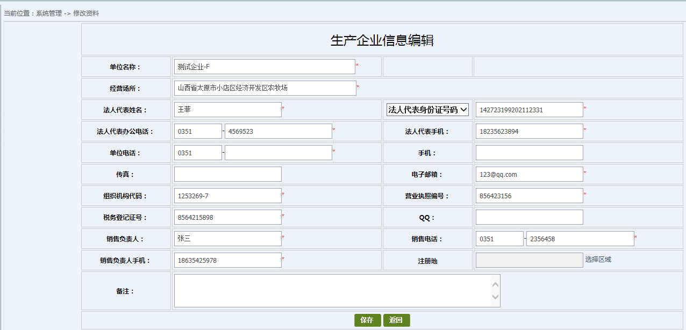
如果生产企业在后期的操作中，需要修改生产企业信息的话，可以点击系统左菜单栏“系统管理”下的“修改资料”进行修改生产企业的信息。

1.有法人身份证号码的必须填写身份证号码
2.单位名称不可以修改

2.4上传承诺书
只有省管理启用了生产企业必须上传承诺书，才需要上传！反之，系统不提示该步骤操作，用户也不需要进行该步骤操作。
用户在完善生产企业信息之后，如果省管理用户启用了生产企业必须上传承诺书的功能，此时，为了确保农机补贴工作顺利进行，需要生产企业用户上传加盖公章的承诺书扫描件。
系统会有如下图文字提示信息（即上传承诺书界面）：
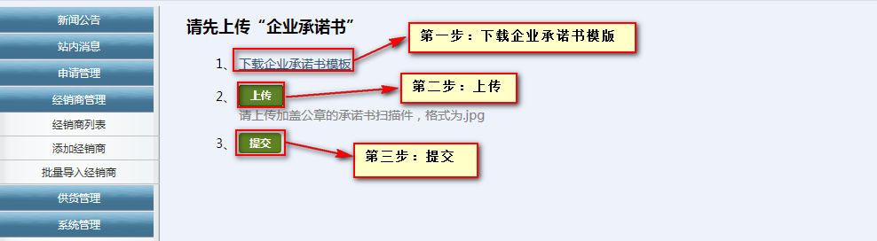
至此，可完成上传承诺书操作。

2.5完善产品信息
为了方便系统中其他用户查看补贴产品的详细信息，以及补贴工作的顺利进行，此时，需要生产企业用户来完善产品信息，主要包括上传产品的3张图片（前、后、侧各一张）以及填写产品的详细配置参数。
生产企业用户可以点击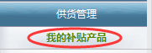进入完善产品信息界面，如图：
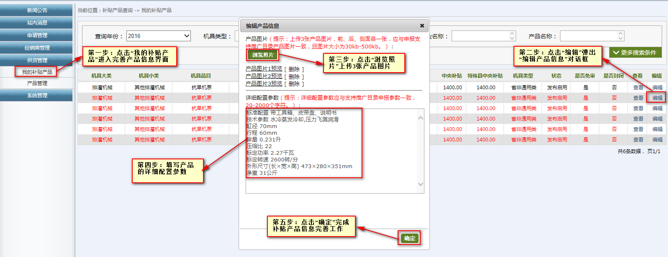
如果生产企业未完善产品信息，系统中“后台首页”会有进入“完善产品信息”界面的提示，如下图：
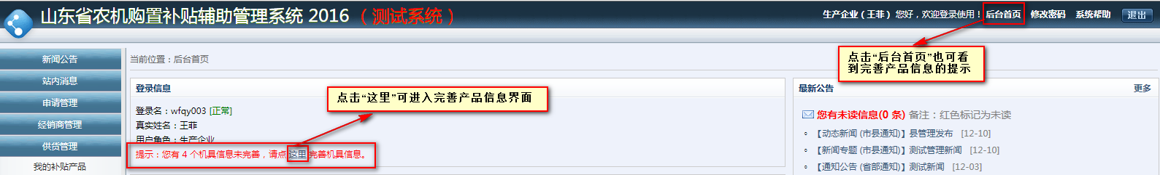

2.6添加经销商（即完善经销信息）
只有省管理启用了生产企业完善经销商信息，才需要完善。
功能：主要用于生产企业完善经销信息。在完善经销信息的时候，既可以单个添加完善经销信息，也可以批量导入经销信息。
A.单个添加完善经销信息
点击左菜单栏“经销商管理”下的“添加经销商”，跳转至如下界面：

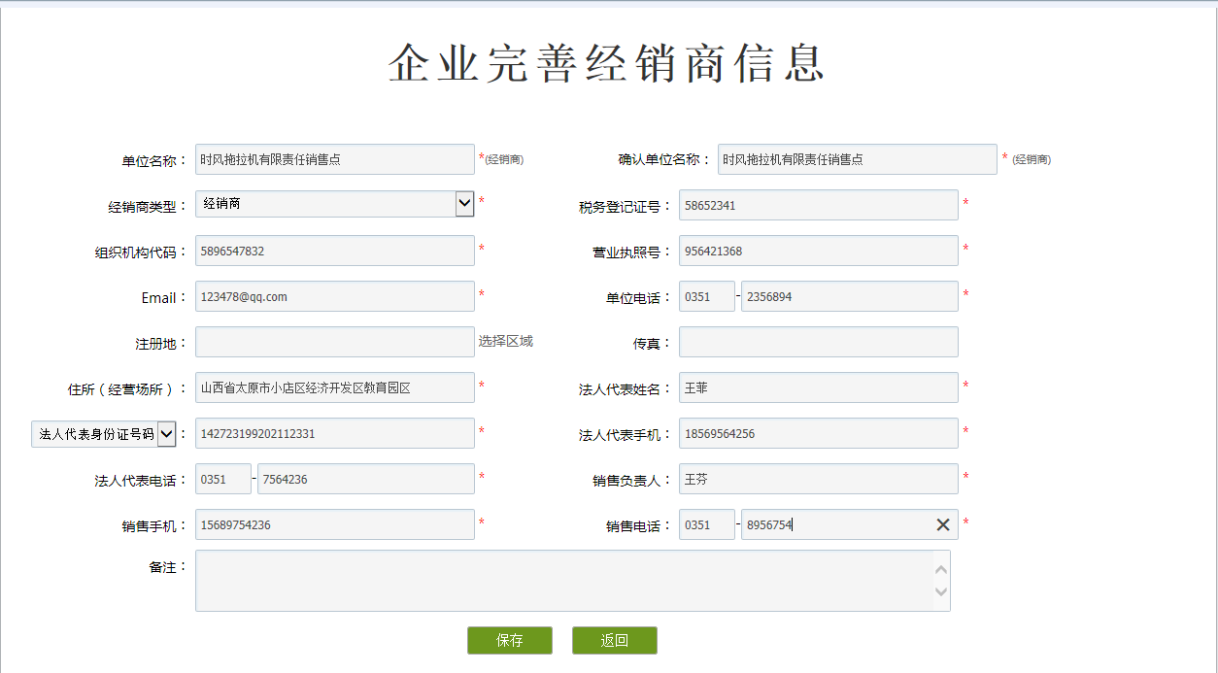

1.有法人身份证号码的必须填写身份证号码
2.在“企业完善经销商信息”界面中，标记红色*的为必填项；
3.如果所添加的经销商为企业直销，则在“经销商类型”这一栏中选择“生产企业直销”。
B.批量导入经销信息
点击左菜单栏“经销商管理”下的“批量导入经销商”，
第一步：点击 按钮，下载导入模版。如图：
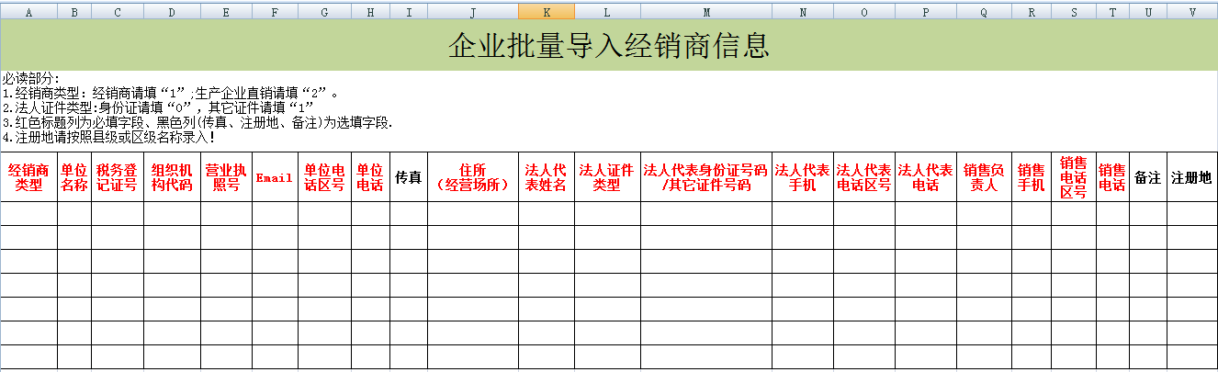

1.“经销商类型”列中：经销商请填“1”;生产企业直销请填“2”；
2.“法人证件类型”列中:身份证请填“0”，其它证件请填“1”；
有法人身份正号码的必须填写身份证号码；
3.红色标题列为必填的、黑色列(传真、注册地、备注)为选填；
4.注册地请按照县级或区级名称录入。
第二步：点击 按钮，选择已经填写好的模版。

第三步：点击 ，导入成功后，系统提示 。

2.7产品管理

2.7.1产品管理（添加产品）
功能：可以根据条件查询、查看、添加、修改、删除产品信息，导出添加的产品信息。在“产品管理”中，既可以添加单个产品信息，也可以批量导入产品。
A.添加单个产品信息：
点击“供货管理—产品管理”，然后点击按钮，操作如下：
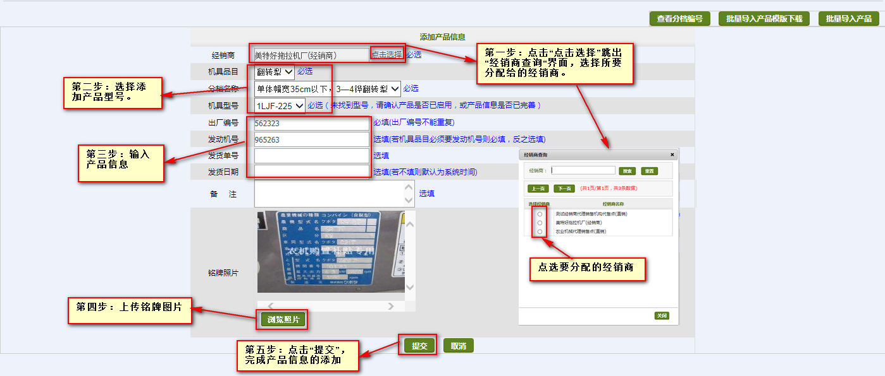
1. 出厂编号，发动机号格式为数字、字母、-、/、()组合，如果有()，括号内至少含有一个字符，且-、/不可以放在编号的开头或末尾;
2.添加产品时找不到型号，请在“我的补贴产品”中核实该型号产品是否被封闭，是否已完善产品信息。
B.批量导入产品：
功能：如果生产企业添加产品比较多，请点击“供货管理”-“产品管理”-“添加产品信息”中批量导入产品，将产品导入到系统中。
点击“供货管理—产品管理”，然后点击按钮，进入界面，点击，跳出“文件下载”对话框，保存下载的批量导入产品模板，然后打开此模板，将要导入的数据复制粘贴进去。批量导入产品模板内容填写如图所示：
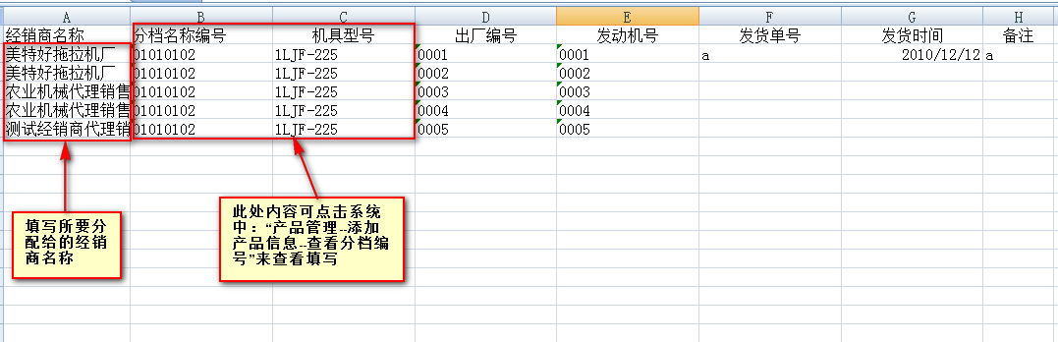
在填写模板时，不要改变下载出来的模板的格式。
点击系统中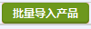按钮，操作如下：
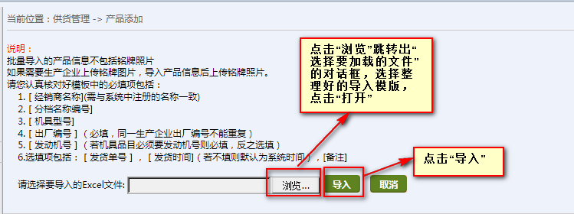
导入成功之后，会跳转至如下界面：
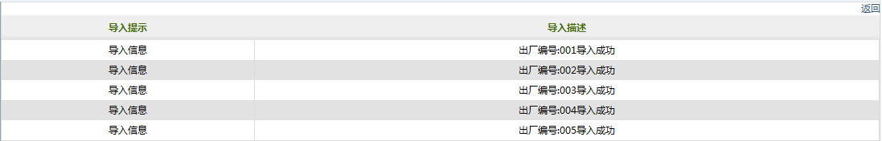
至此，企业用户就完成了添加、导入、分配产品的操作。
1.批量导入产品后，只是将产品的出厂编号和发动机号导入了系统中。如果省管理系统中设置的铭牌照片由生产企业用户上传，需企业用户点击左菜单栏“供货管理”下的“产品管理”界面中的“操作”列的“修改”进行上传铭牌图片;
2.批量导入产品后，还需要企业用户点击左菜单栏“供货管理”下的“产品管理”界面中的“操作”列的“发货”。表示实际中已经给经销商进行了发货，允许系统中进行销售。【可以单个产品发货，也可以选中当前页所显示的产品批量发货。】

2.7.2产品管理（修改产品）
如果添加的产品有误，在“供货管理”下的“产品管理”界面中“是否销售”列显示的是“否”的情况下，可在系统中修改所添加产品的所分配给的经销商、出厂编号、发动机号、以及铭牌图片。操作如下：
点击左菜单栏“供货管理”下的“产品管理”界面中“操作”列下的“修改”如下图：

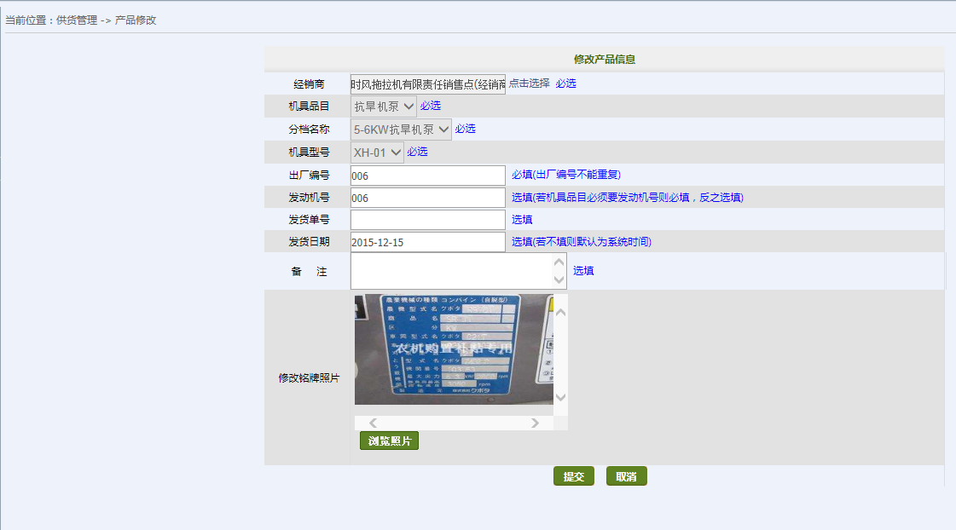

2.7.3产品管理（删除产品）
如果添加的产品有误，在“供货管理”下的“产品管理”界面中“是否销售”列显示的是“否”的情况下，可在系统中删除掉，重新添加。
删除产品的操作如下图：
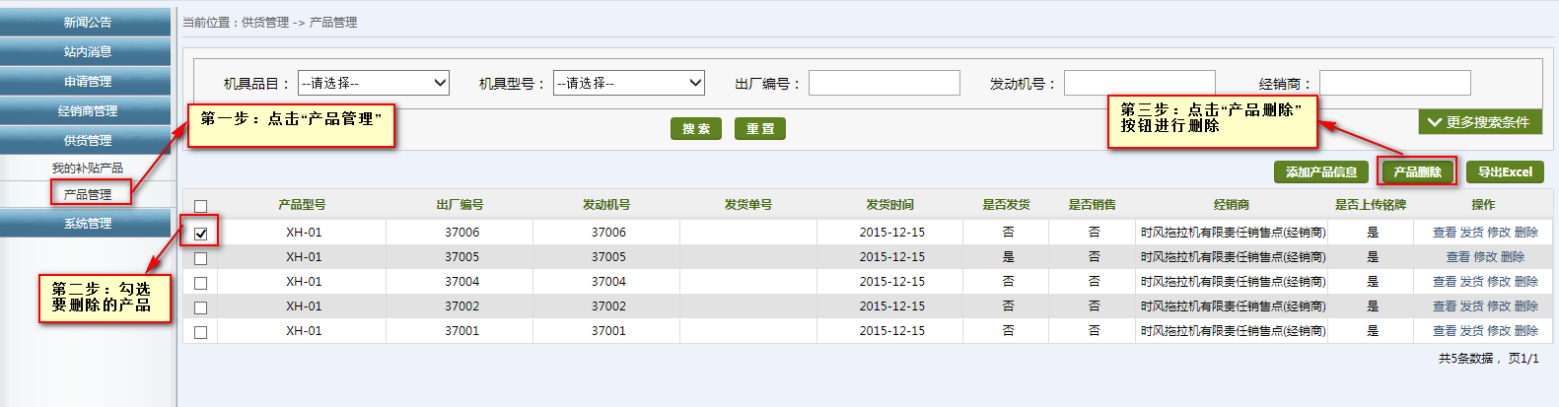
或者点击“操作”列中的“删除”进行删除产品。如下图：
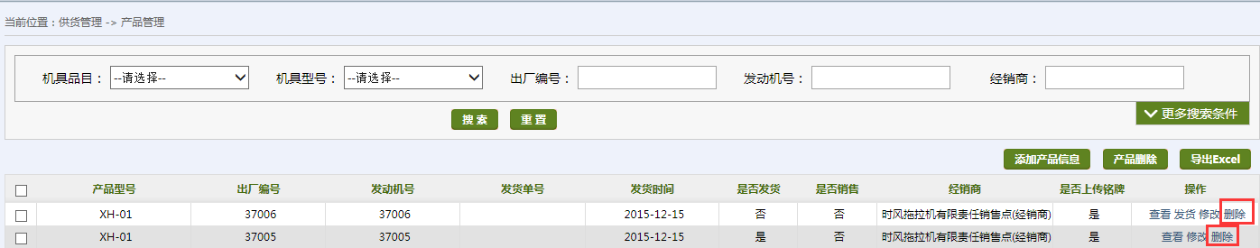
已经销售的产品是不能删除的！

3.联系我们
关于系统内其他操作功能，用户可再下载的帮助文档压缩包中找到 《购置补贴辅助管理系统(先购后补)—功能操作说明书--生产企业》进行查看。
用户在阅读此文档时如遇不明白的地方，或者操作中遇到问题，可随时与我公司进行联系。联系方式如下：
电话：0351-7631342
传真：0351-7631341
农机群一： 144598941 (群内有在线客服人员。)
农机群二 ：158244618 (群内有在线客服人员。)

